Elektro Kif – Blanca Li
Première partie : Elena Saizafarova
En partenariat avec le festival « Vibrations Urbaines »
Mardi 30 octobre – 21h – Le Galet
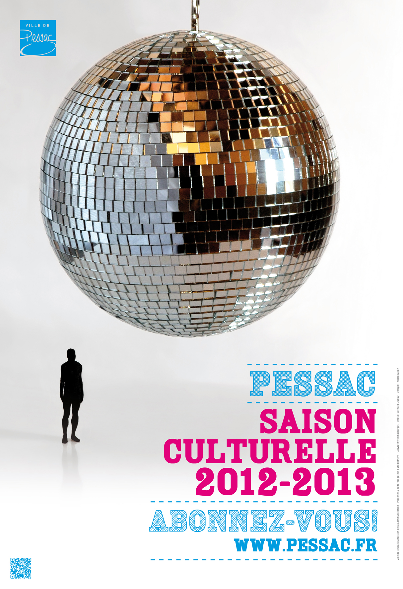
Pessac En Scènes
Contact : Caroline Fernandez 05.57.93.65.37
Durée : 1h10
Spectacle tout public pour 8 danseurs ‘’électro’’

Distribution

Mise en scène, chorégraphie : Blanca LI
Danseurs : Khaled ABDULAHI, Jeremy ALBERGE, Arnaud BACHARACH,
Roger BEPET, William FALLA, Slate HEMEDI, Alou SIDIBE, Adrien SISSOKO
Musique originale : Tao GUTIERREZ
Création lumières : Jacques CHÂTELET
Assistante chorégraphie : Glyslein LEFEVER
Costumes : Françoise YAPO

Note d’intention, par Blanca Li

« Ce spectacle a surgi de mon envie de travailler avec cette nouvelle danse, appelée Electro. La première fois que je l'ai vue, il y a quelques années, j'étais assise dans un jardin public lorsqu'un groupe de lycéens est arrivé et s'est mis à répéter cette danse que je ne connaissais pas.
Il avait quelque chose de très frais, qui ne se rencontre que dans les premiers moments d'une danse qui n'est pas encore arrivée à maturité, dans la passion créatrice des interprètes qui inventent de nouveaux mouvements avec l'excitation de la liberté. Je savais à ce moment là que j'étais témoin des premiers balbutiements pleins des promesses d'un nouveau style de danse qui pourrait réunir des danseurs à travers le monde. J'ai su immédiatement qu'un jour, j'aurais envie de créer une chorégraphie à partir de ce moment unique que j'avais vécu. J'adore être témoin de la naissance d'un nouveau style... J'ai donc réuni un groupe de huit danseurs électro, la plupart originaires du Val-de-Marne, où l'électro a fait naître ses premières manifestations (à Pondorly, Rungis). A ma connaissance, « Elektro Kif » sera une première expérience d'un spectacle théâtral centré sur la danse électro».

Petite histoire de « l’Electro Dance »

La « danse électro », inventée par des jeunes d’Ile-de-France âgés tout au plus de 14 à 20 ans, a pris naissance au tournant des années 2000 lors des soirées de boîtes de nuit à Paris et dans sa région (le Redlight, le MIX club, le Metropolis à Rungis). S’enrichissant d’apports nouveaux au travers des battles (face-à-face) inspirées du hip-hop, mêlant jeu de jambes et jeu de bras (Jumpstyle, « moulin ») et mouvements issus de la techno, se pratiquant aussi bien sur les dancefloors que sur des spots urbains, la danse électro s’est rapidement popularisée, par le bouche-à-oreille, grâce des vidéos diffusées sur internet, et notamment lors de la Techno Parade 2007 de Paris.
Danse urbaine, elle est adaptée au rythme de la musique electro house, au point d'impact entre la musique hardteck des pays du nord de l'Europe tels que la Belgique, les Pays-Bas voire l'Allemagne et les tendances techno issues principalement d'Italie, constituant ainsi le mouvement musical hardstyle. Mais la danse electro se caractérise avant tout par la liberté de créer ses propres pas de danse. L'Electro Dance s'est développée dans le monde entier, à tel point qu’une 1ère édition du Championnat du Monde des danses Electro a vu le jour en janvier 2010 ! On recenserait en France plus de 15 000 danseurs électro, même si Paris reste le cœur d’influence avec près de 10 000 d’entre eux... Cette danse n’a cessé d’évoluer depuis sa création encore récente, intégrant apports esthétiques, techniques, musicaux. Aujourd’hui, Blanca Li fait sortir la « danse électro » de la performance pure pour l’installer sur la scène d’un théâtre, au travers d’un projet chorégraphique contemporain.

Blanca Li, mise en scène et chorégraphie
« Blanca Li n’est jamais vraiment là où on l’attend». (Les InrocKs)

Blanca Li fonde en 1993 sa compagnie de danse contemporaine à Paris, inscrivant depuis douze créations à son répertoire (Nana et Lila, Salomé, l’Amour sorcier/El Andalous, Stress, Zap ! Zap ! Zap !, Macadam Macadam, Borderline, Alarme, Le Songe du Minotaure, Corazón Loco, Poeta en Nueva York, Le Jardin des Délices). A partir d’un large éventail de formes
d’expression corporelle, du flamenco au hip-hop en passant par la danse classique ou baroque, Blanca Li signe un parcours singulièrement personnel, fait se croiser et se mêler les disciplines et les univers pour qu’ils tissent ensemble la trame d’une aventure artistique commune. Parmi ses plus récentes créations, Macadam Macadam, créé en 1999, devenu une référence du genre hip-hop, est re-créé en 2006 avec une nouvelle équipe et reçoit le Globe de Cristal 2007 dans la catégorie «meilleur Opéra/Ballet». Corazón Loco, produit en janvier 2007, réunit les danseurs de la Cie aux chanteurs lyriques de l’Ensemble vocal Sequenza 9.3, sur une partition contemporaine originale d’Edith Canat de Chizy. En juillet 2007, Poeta en Nueva York, fondé sur le séjour de Federico Garcia Lorca à New-York, est créé dans les Jardins de l’Alhambra à Grenade. Accompagnée sur scène de la cantaora Carmen Linares, du bailaor Andrés Marín et d’une trentaine de danseurs et musiciens, Blanca Li se rapproche de la comédie musicale sur une partition musicale jazz et flamenco de Tao Gutierrez (Premio Max 2008 en Espagne de la meilleure chorégraphie, équivalent des Molière en France). Le Jardin des délices, inspiré du célèbre tableau de Jérôme Bosch et dialogué avec le film d’animation d’Eve Ramboz, est créé en juin 2009 en ouverture du Festival Montpellier Danse.
Hors sa Cie, Blanca Li met en scène ou chorégraphie des opéras, des ballets, des comédies musicales. Invitée par l’Opéra de Paris, elle chorégraphie l’opéra-ballet Les Indes Galantes en1999 et le ballet Shéhérazade en 2000. Au Komische Oper (Berlin), elle recrée en 2002 Le Songe du Minotaure, pour 24 danseurs. En 2008, elle crée Enamorados Anonimos, comédie musicale qui restera sept mois au Teatro Movistar à Madrid. En 2010 elle met en scène et chorégraphie l’opéra « Treemonisha » pour le Théâtre du Châtelet (Paris), et crée en juin deux opéras du compositeur Luis de Pablo (« Very Gentle y Un parque ») pour le Teatros del Canal de Madrid.
Dans le domaine des arts plastiques, Blanca Li est invitée en 2008 par le Musée d’art contemporain (MUSAC) de León en Espagne à réaliser sa première exposition, sur plus de 1000 m² (Te voy enseñar a bailar / Je vais t’apprendre à danser). Le 19 septembre 2009, elle participe à
la Nuit Blanche de Madrid avec l’installation d’un parcours audiovisuel et interactif dans les rues et places centrales de la capitale espagnole (Ven a bailar conmigo / Viens danser avec moi) réunissant plus de 100 000 participants !
Chorégraphe habituée au cinéma, elle réalise en 2002 son premier long-métrage de fiction, Le Défi, comme un hommage aux comédies musicales américaines transposé dans le monde du hiphop français. Son deuxième long-métrage, Pas à Pas, est un documentaire sur les coulisses de la
création de son spectacle Corazón Loco (sorti en salles en janvier 2010). Dans le cadre de la série « X-Femmes » de Canal +, elle réalise en 2009 le court-métrage Pour elle. Cette même année, elle joue dans le nouveau film de Danièle Thompson, Le Code a changé. Directrice artistique et chorégraphe du Ballet de Berlin au Komische Oper en 2002. Directrice artistique du Centre Andalou de Danse à Séville entre septembre 2006 et juin 2010. Artiste associée en résidence au CCN de Créteil et du Val-de-Marne durant l’année 2010. Nommée en France « Officier des Arts et des Lettres » (2007) et « Chevalier de l’Ordre national du Mérite » (2004), Blanca Li a été distinguée en Espagne de la « Médaille d’Or du Mérite des Beaux-Arts » (2009), remise par le Roi sur proposition du Ministre de la Culture, et du « Prix Manuel de Falla » (2004) pour l’ensemble de son oeuvre chorégraphique.

Tao Gutiérrez, musique originale
Né à Grenade, Tao Gutiérrez poursuit à New-York sa formation à la composition et aussi aux percussions, avec notamment Nana Vasconcelos et Ron Carter. Après une carrière musicale qui le conduit à collaborer avec certains des plus importants groupes et musiciens de jazz (Don Cherry), africains (Baba Olatunji) ou brésiliens, il rentre en Espagne dans les années 90 et compose des musiques pour le cinéma (Poniente, Le Défi, El Calentito) et la danse, en particulier pour la Compagnie Blanca Li. Il travaille en tant que producteur et arrangeur pour des groupes comme Hevia et Edu et développe sa propre production musicale sous le nom de Gaspanic.

Jacques Châtelet, création lumières
Dans le domaine de la danse, Jacques Châtelet a collaboré avec Dominique Bagouet, Françoise Adret, Angelin Preljocaj, Catherine Diverres, Jacques Dombrowski, Blanca Li, Régis Obadia ou encore Anne-Marie Porras pour ne citer qu’eux. L’Opéra de Nice l’a invité pour des spectacles de danse chorégraphiés par Marc Ribaud et des opéras mis en scène par Paul-Emile Fourny. L’Opéra-Théâtre d’Avignon l’a accueilli pour les créations de Nadine Duffaut. Jacques Châtelet a réalisé les éclairages pour des créations de Sonia Petrovna, Jean-Louis Grinda, Anne-Marie Porras. On ne compte plus les ouvrages lyriques et chorégraphiques qu’il a éclairés (Aïda, Carmina Burana, Madame Butterfly, Die Zauberflöte, l’Oiseau de Feu, Le Nozze di Figaro…).

Presse (extraits)

Les Echos (24 janvier) : « Suresnes cités danse réussit à l'Espagnole délurée Blanca Li : c'est ici qu'elle avait créé « Macadam Macadam », l'une des plus belles réussites mixant hip-hop et contemporain. La force de Li, c'est de savoir humer l'air du temps... et de la rue (…) Bien vite, les huit garçons au look parfait et coloré prennent possession de l'espace : ici, pas d'acrobaties ou de travail au sol, l'important réside dans la gestuelle des bras qui ne s'arrêtent jamais. En une série de séquences vives, Blanca Li raconte une journée particulière, du cours de mathématiques au match de basket. En passant par un déjeuner drôlissime à la cantine (…) Un instantané de
vitalité ». (Philippe Noisette).

A Nous Paris (Hebdo – 17/23 janvier 2011) : « La tecktonik est morte... Vive l’électro-dance ! (…) Un exaltant passage vers l'inconnu que la chorégraphe espagnole établie en France depuis 1992 revisite comme une révolution de l'instinct. Sa nouvelle pièce baptisée "Electro Kif" s'inscrit comme le point de départ d'une prise de pouvoir sensorielle et physique (…) Livrant un dialogue surréaliste entre la musique electro et la danse, "Electro Kif" intègre dans une même dynamique ballets corporels et abstraction sonore, mouvements furtifs et ivresse des émotions, jouissance de l'instant
et gymnastique de l'esprit (…) L'histrionne Blanca nous raconte notre époque, entre miroir aux alouettes et rêverie hédoniste dont les vrais trésors ne se révèlent qu'avec le temps... ». (LE).

France Info (« Ecouter, voir, sortir », 10/01/2011) : « Entre cours de maths, récré, cantine, match de basket, et jeux vidéo, Electro Kif est un pur moment de bonheur, superbement mis en scène avec des interprètes acrobates qui emmènent le public dans une performance novatrice
dans un théâtre ». (chronique de Claire Baudéan).

« Elle possède l’instinct de la mode, avance le nez au vent, prête à capter le moindre signe de nouveauté. Après le hip-hop et son triomphant Macadam Macadam, créé en 1999 pour Suresnes cités danse, Blanca Li s’éprend d’un autre style tout aussi dynamique et urbain, l’électro, plus connu sous le nom de tecktonik avant que le terme ne devienne une marque commerciale.
Sa nouvelle pièce baptisée Elektro Kif mise donc sur la danse électro, apparue au tournant des années 2000, dont le jeu de bras vif et tournoyant, superbement inventif, ne demande qu’aux jambes de dialoguer avec lui. C’est ce que compte faire Blanca Li, épaulée par huit jeunes experts en la matière, âgés de 18 à 22 ans. Celle qui a intégré toutes les danses, du flamenco au hip-hop en passant par le classique et la gymnastique qu’elle pratiqua enfant, sait comment dynamiter un geste. Et pour ne pas perdre de vue l’origine du mouvement et en conserver la fraîcheur, elle a eu l’idée de planter le décor dans un lycée, là où a grandi cette danse excitante, qui vient de vivre son premier championnat du monde en 2010. Sur une bande-son composée par Tao Gutiérrez, Blanca Li donne de l’espace à l’électro en réglant la première production théâtrale entièrement basée sur ce style de danse. L’occasion de sortir l’électro au grand jour pour le plaisir de tous. »

Festival Suresnes Cités Danse 2011

